Presentazione della scheda di sintesi relativa al progetto:
Rete di Legami
da parte della organizzazione di servizio civile:
Cooperativa Sociale GSH Onlus
in data
02/05/2023
La presente SCHEDA DI SINTESI riflette fedelmente quanto contenuto nel documento progettuale integrale.

L’avvio del progetto è richiesto per il (vedi calendario della progettazione) 01 settembre 2023 e, in caso di impossibilità di avvio alla data prevista
x si prevede
❑ non si prevede
lo slittamento e la riproposizione per il turno di avvio successivo.

I contatti di riferimento per l’intera proposta progettuale (di cui la presente SCHEDA DI SINTESI fa parte) sono i seguenti:
Progettista | Michela Bergamo
Email e tel. progettista | serviziocivile@gsh.it 0463/424634
Referente di progetto | Elisa Depero
Email e tel. referente | elisa.depero@gsh.it 0463-435034

Sia la SCHEDA DI SINTESI sia il DOCUMENTO PROGETTUALE vengono inviate via Pec/PiTre in formato editabile (Word, LibreOffice ecc).

NOTA BENE
- La scheda di sintesi va compilata cancellando le indicazioni e inserendo al loro posto i contenuti necessari, il cui colore deve essere cambiato in NERO.
- La lunghezza complessiva della scheda non deve superare le tre facciate di formato A4.
- Sarà pubblicato solo il testo delle pagine successive.
- Si raccomanda di redigere con cura la SCHEDA DI SINTESI, avendo attenzione a tenere uno stile comprensibile e accattivante, evitando meri copia/incolla di parti del documento progettuale.
- Essendo rivolta specificamente ai giovani, la SCHEDA DI SINTESI deve provare a rendere conto dell’interesse della proposta.
Le informazioni contenute in questa prima pagina NON saranno pubblicate.


PROGETTO DI SERVIZIO CIVILE UNIVERSALE PROVINCIALE
redatto sulla base dei “Criteri di gestione del SCUP”
(deliberazione della Giunta provinciale n. 2117 del 20 dicembre 2019)
Scheda di sintesi 2021/ver.4
Titolo  progetto | Rete di legami
 | x SCUP_PAT | SCUP_GG
Ambito tematico | ❑ Ambiente   Animazione   Assistenza | ❑ Comunicazione e tecnologie   Cultura |  |  |  |  |  Educazione e formazione   Scuola e università   Sport e turismo
Ripetizione | Questo progetto è già stato realizzato in passato: |  |  | ❑ Sì, con titolo: [specificare]  X No
INFORMAZIONI SULLA ORGANIZZAZIONE PROPONENTE
Organizzazione | Gsh cooperativa Sociale Onlus
Nome della persona  da contattare | Elisa Depero
Telefono della persona da contattare | 0463-435034
Email della persona da contattare | elisa.depero@gsh.it
Orari di disponibilità della persona da contattare | Da lunedì al giovedì 9:00 – 15.30
Indirizzo | via Don Giovanni Bosco n°2, Sporminore (TN)
DESCRIZIONE DELLA PROPOSTA
Durata | 12 mesi
Posti | Numero minimo: |  | 1 |  |  | Numero massimo: |  | 1
Sede/sedi di attuazione | Percorsi per l’inclusione Centro Occupazionale “Arcobaleno”  via Don Giovanni Bosco n°9, Sporminore (TN)
Cosa si fa  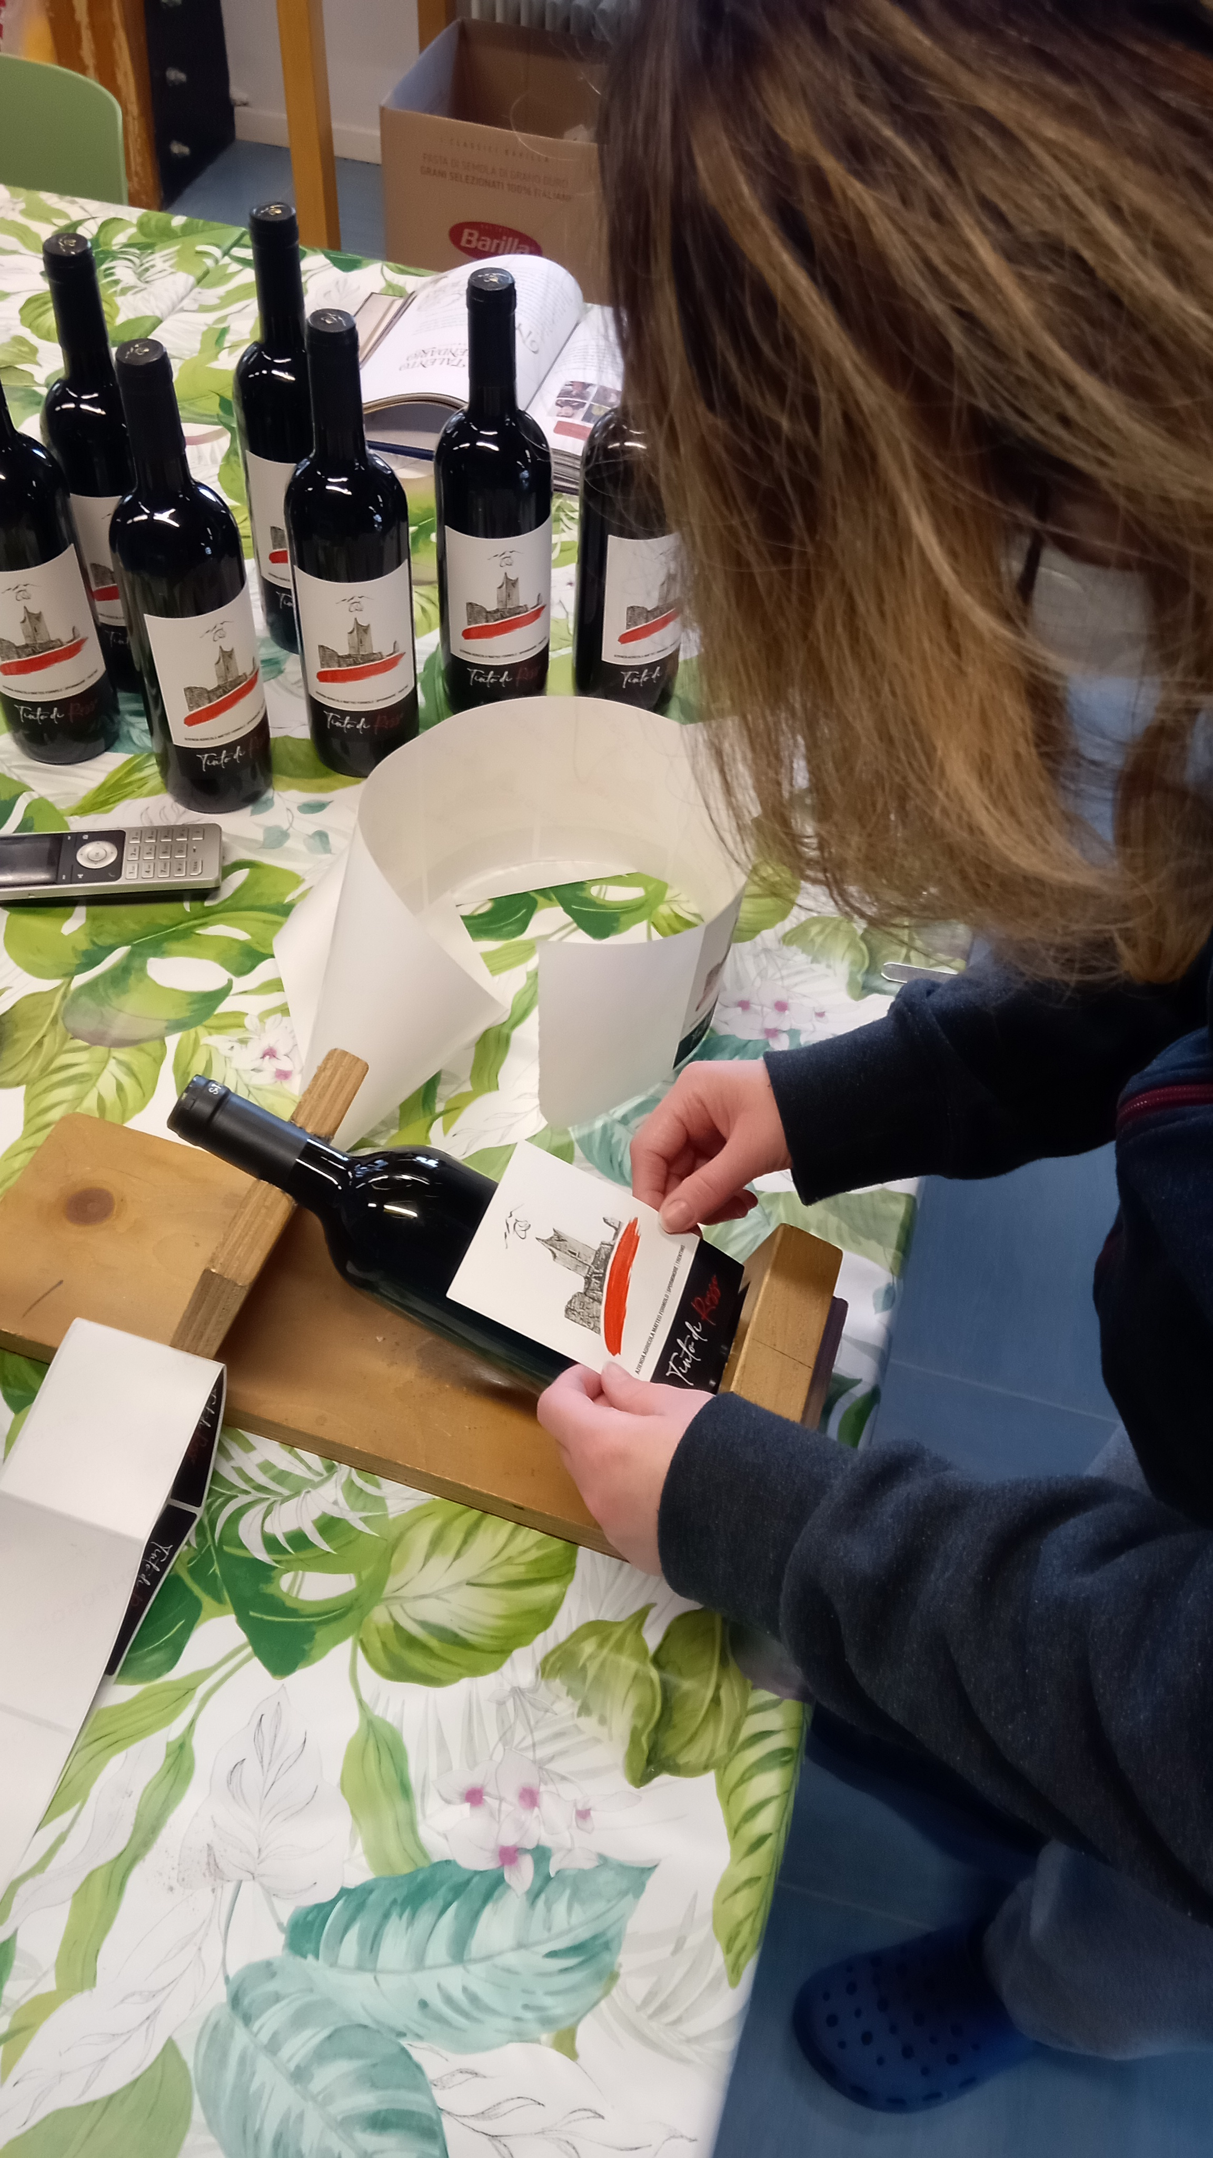 | Aderendo al progetto potrai relazionarti, collaborare e supportare gli ospiti con disabilità nello svolgimento delle diverse attività quotidiane presso il servizio Percorsi per l’inclusione Centro Occupazionale “Arcobaleno”.  Presso il centro “Arcobaleno” si propongono diverse attività:  - quelle pratiche-manuali, che spaziano dal lavoro di assemblaggio, al confezionamento di manufatti artistici di vario genere, gestite dagli educatori\educatrici del servizio;  - attività di gruppo in ambito motorio, laboratori di teatro, laboratorio di cucina, attività finalizzate alla socializzazione e all’integrazione con il territorio (progetti di sensibilizzazione al tema della diversità nelle scuole, collaborazioni con enti o associazioni del territorio, creazione o partecipazione ad eventi per scopi inclusivi ecc.).  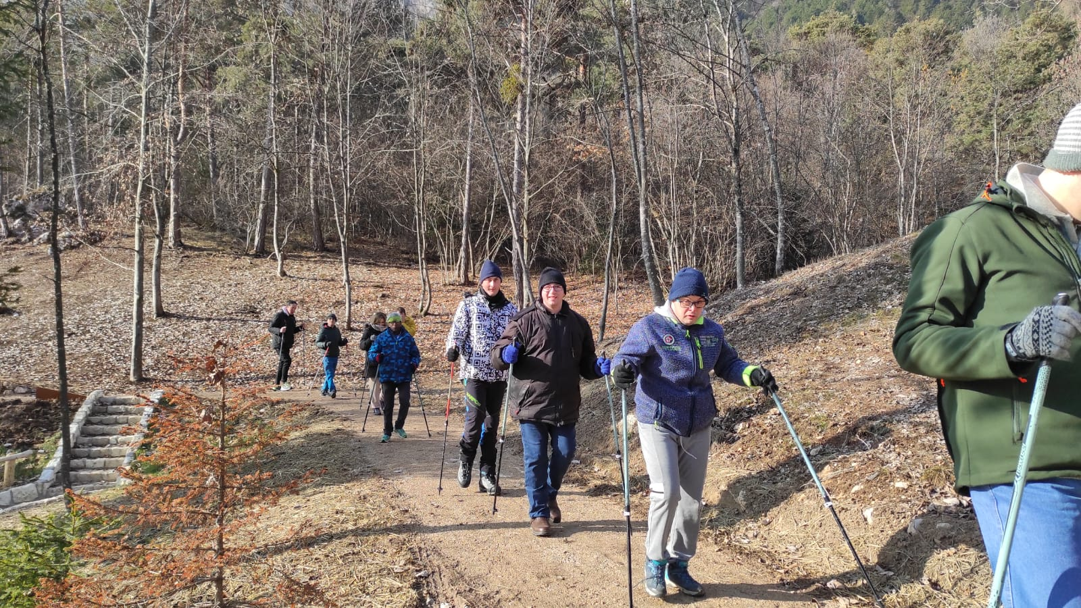
Cosa si impara | Aderendo al progetto, attraverso la formazione specifica, il lavoro quotidiano e il confronto con l’equipe del servizio, potrai acquisire conoscenze utili sul piano personale e professionale quali:  • modalità educative e di intervento con le persone con disabilità;  • capacità relazionali in contesti diversi, sviluppando l’ascolto, la mediazione, l’empatia la comunicazione, la capacità di mettersi in gioco in situazioni nuove e la capacità di autovalutazione;  • capacità di lavoro di gruppo;  • metodologie di intervento educativo con le persone con disabilità attraverso le quali favorire lo sviluppo delle autonomie sociali e quotidiane;  • strategie e tecniche di animazione diversificate a seconda dei bisogni e delle abilità dell’utenza.
Inserire la lista. | Repertorio regionale utilizzato |  |  |  | Toscana
Inserire la lista. | Qualificazione professionale |  |  |  | Tecnico del sostegno all’autonomia personale, alla comunicazione e all’inclusione sociale a favore di soggetti con disabilità
Inserire la lista. | Titolo della competenza |  |  |  | Sostegno allo sviluppo di processi di inclusione del soggetto nei gruppi sociali presenti nel suo contesto di vita
Inserire la lista. | Elenco delle conoscenze |  |  |  | • Elementi di sociologia della disabilità  • Tecniche per la facilitazione dell'integrazione del soggetto nel gruppo classe e dei pari  • Elementi di psicologia sociale e di dinamica dei gruppi  • Metodologie e tecniche della relazione di aiuto e del dialogo educativo  • Elementi di etica professionale per agire correttamente nello svolgimento del proprio lavoro e nelle relazioni con gli altri  • Strumenti per l'analisi dei processi di comunicazione nel gruppo classe e/o nel contesto di vita del soggetto  • Elementi di psicologia familiare per operare nel contesto domiciliare
Inserire la lista. | Elenco delle abilità |  |  |  | • Osservare e analizzare le dinamiche dei gruppi sociali a cui partecipa il soggetto  • Impostare e gestire la relazione di sostegno con il soggetto nel rispetto dei principi deontologici  • Coinvolgere i membri dei gruppi sociali cui partecipa il soggetto nello sviluppo di dinamiche inclusive  • Favorire la partecipazione attiva del soggetto alle attività del gruppo classe o dei pari  • Riconoscere e gestire positivamente le emozioni, i linguaggi e i bisogni che si sviluppano nella relazione di sostegno nei confronti del soggetto  • Sostenere il soggetto nel percorso di autonomia nell'attività scolastica, quotidiana e sociale
Vitto | Potrai mangiare con educatori e utenti al centro, oppure presso il ristorante convenzionato, partecipando così ad un momento di condivisione, di scambio, di conoscenza.
Piano orario | L’orario sarà, in prevalenza, compreso nell’orario di apertura del centro: l’orario di apertura del centro sito a Sporminore è dalle 8:30 alle 16.00 dal lunedì al giovedì e dalle 8:30 alle 13:30 il venerdì.  Potrai essere coinvolto in altre attività specifiche al di fuori dell’orario sopra indicato: partecipazione ad eventi serali e/o durante il fine settimana e le festività: (feste, serate, spettacoli di teatro eventi sportivi, mercatini, laboratori creativi); ogni variazione sarà concordata, rimanendo all’interno del monte ore annuale. In questi casi visto che l’orario è articolato su cinque giornate, si recupererà la giornata in un’altra giornata infrasettimanale.
Formazione specifica | La formazione verrà attuata presso la Cooperativa GSH che se ne fa carico per tutti gli aspetti; sarà svolta nella sala Formazione in via Lorenzoni 21 a Cles e nelle varie sedi in cui opera l’ente.  La formazione specifica si suddividerà in 9 moduli per un totale di 48 ore  Modulo 1:  Tot. Ore 4  Sicurezza e prevenzione dei rischi sui luoghi di lavoro, con rilascio di attestato  Modulo 2:  Tot. Ore 3  Depero Elisa, Taraborrelli Linda  Presentazione dell’OLP, degli operatori dell’equipe e rispettive funzioni all’interno del servizio. Socializzazione e conoscenza del gruppo di lavoro. Analisi del progetto. Presentazione dettagliata del percorso formativo.  Tot. ore 2  Taraborrelli Linda  La cooperazione sociale e GSH: storia, mission, carta dei servizi.  Modulo 3:  Tot. Ore 6  Russo Venera, Elena Pancheri, Taraborrelli Linda  I servizi di GSH: teoria e pratica del mondo della disabilità: come conoscerlo e come sapersi relazionare. (2 ore Venera Russo)  L’animazione di comunità. (2 ore Elena Pancheri)  La relazione di aiuto. Conoscere sé stessi per accogliere l’altro. (1 ora Elena Pancheri)  Etica: il ruolo del volontario. (1 ora Taraborrelli Linda)  Modulo 4:  Tot. 4 ore  Elena Pancheri  L’approccio educativo relazionale (2 ore).  Progettazione educativa: come avviene la stesura del Piano di Intervento Individualizzato (2 ore).  Modulo 5:  Tot. 3 ore  Venera Russo  Nozioni di base sulle principali forme di disabilità e sindromi genetiche, relativi approcci psico-educativi.  Modulo 6:  Tot. 13 ore  Elisa Depero, Taraborrelli Linda  Caratteristiche cliniche e comportamentali dell’utenza presente nel servizio sede del progetto (linee guida) (2 ore, Taraborrelli Linda)  Approfondimento delle varie attività del servizio (2 ore, Elisa Depero)  Attività educative ricreative (2 ore Elisa Depero)  Come si organizzano attività ricreative e di animazione per persone con disabilità (2 ore Elisa Depero)  Sviluppo di comunità: progettazione, organizzazione e partecipazione a eventi teoria e pratica (5 ore Elisa Depero).  Modulo 7:  Tot. Ore 7  Elisa Depero  Marketing sociale (2ore)  Fatturazione e registrazione delle vendite (1 ore)  Realizzazione dell'oggettistica (2 ore)  Valorizzazione dei prodotti in fase di vendita al pubblico (2 ore)  Modulo 8:  Tot. Ore 4 ore  Genetti Roberto  Formazione e informazione sui rischi connessi all’impiego dei volontari in progetti di servizio civile (2 ore)  Gestione delle emergenze e sicurezza sul luogo di lavoro (2 ore)  Modulo 9:  Tot. Ore 2  Broll Elizabeth  GSH ed il sistema di gestione integrato: certificazioni di qualità, sicurezza e responsabilità sociale.  Nozioni di base sulla privacy e sul marketing sociale.
CONDIZIONI DI PARTECIPAZIONE
Caratteristiche ricercate nei partecipanti | Cerchiamo una persona con la voglia di mettersi in gioco in un percorso di crescita personale e porsi in atteggiamento di apertura verso le nuove e diverse esperienze che potrà sperimentare all’interno della Cooperativa GSH. La proposta progettuale è pensata per chi ha propensione per il lavoro sociale, sarai a stretto contatto con persone con disabilità psicofisica differenti, all’interno di un contesto educativo dove è fondamentale approcciarsi con profondo spirito di osservazione e di ascolto, affinché si comprendano le dinamiche che sono alla base del processo di cura.  L’esperienza prevede la condivisione, la comunicazione e la collaborazione con l’équipe presente all’interno del servizio in cui si è chiamati ad operare, per un processo di scambio di impressioni e pensieri, necessari alla crescita dell’intero gruppo di lavoro. Gli operatori provvederanno a formare costantemente il\la giovane sulle caratteristiche e le evoluzioni dell’utenza in carico e il\la giovane stesso, con il suo personale contributo e punto di vista, potrà fornire spunti di osservazione e riflessione utili al processo educativo messo in atto.  Sarebbe utile possedere capacità di ascolto, empatia, problem solving, capacità comunicative utili al confronto con l’équipe e con l’utenza. Attraverso un graduale processo di ambientamento e di acquisizione della strutturazione del servizio, potrai acquisire maggiore spazio di azione e saranno premiate lo spirito di iniziativa e l’autonomia in alcuni processi.
Dove inviare la candidatura | Ufficio amministrativo in Via Lorenzoni 21, 38023 Cles (TN); gsh@pec.cooperazionetrentina.it
Eventuali particolari obblighi previsti
Altre note | E’ possibile venire a visitare il centro Arcobaleno prima del colloquio attitudinale: contatta la Responsabile del servizio Linda Taraborrelli n° 0463.424634 dal lunedì al venerdì con orario 9.00-16.00

